Dzień dobry
Witam w ostatnim tygodniu nauki. Życzę zapału i wytrwałości!

Poniedziałek
22 czerwca
Temat: Mieszkańcy Avonlea

Karta pracy – korespondencja indywidualna

Wtorek
23 czerwca
Zapraszam do lektury 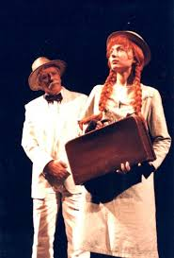
Dziś garść ciekawostek, informacji, cytatów związanych z powieścią. Zapraszam Was do pójścia tym tropem…

5 powodów, dla których można pokochać opowieści o Ani Shirley

POWÓD 1:
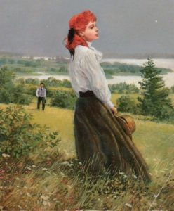
SIŁA WYOBRAŹNI

POWÓD 2:
PRZYJAŹŃ PONAD PODZIAŁAMI –

POWÓD 3: RADOŚĆ ŻYCIA

POWÓD 4:
DZIEWCZYNKI MOGĄ WSZYSTKO!

POWÓD 5: GILBERT BLYTHE

Źródło: Olga Kowalska – twórczyni i operatorka bloga oraz vloga literackiego Wielki Buk utworzonego w 2012 roku.
Więcej przeczytacie na stronie:
https://niestatystyczny.pl/2017/05/12/5-powodow-dla-ktorych-mozna-pokochac-opowiesci-o-ani-shirley/

W dzisiejszym wpisie znajdziecie kilka ciekawostek. Mam nadzieję, że przynajmniej niektóre z poniższych faktów są Wam do tej pory nieznane. Dla mnie L.M. Montgomery jest niezwykle fascynującą postacią. Poznawanie jej jest podobne do obierania cebuli – każda obrana warstwa odkrywa kolejną, po której z pewnością będzie następna. – to fragment bloga poświęconego książce. Całość:

http://kierunekavonlea.blogspot.com/2014/12/ciekawostki.html

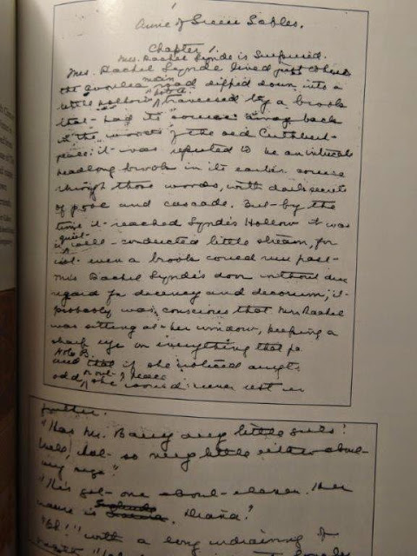

A na koniec zapraszam do wysłuchania fragmentów powieści
https://www.youtube.com/watch?v=aVWsjMVp5LA&list=PLL2Ik4KS304xqJBqhjkBi-YVnyekSp0RV

Drogi Uczniu, dziś jeszcze jedno zadanie…- sam ułóż temat do tej lekcji. Notatki zaś wydrukuj lub zachowaj w wersji elektronicznej.

Środa
24 czerwca
Temat: Obrazy poetyckie – Danuta Wawiłow ,,Latem”

Uczeń:
- Rozpoznaje w tekście poetyckim epitet i porównanie
- Charakteryzuje podmiot liryczny
- Nazywa emocje
- Poprawnie stosuje pisownię wielką literą
- Opowiada o przeczytanym tekście

- Dokończę zdanie: Leżę sobie na trawie………………………………
- Przeczytam wiersz s. 186
,,Latem”
Leżę sobie w parku
na trawie,
leżę sobie w mieście
Warszawie.

Ważka mi usiadła
na dłoni,
dzwonią gdzieś nad Wisłą
tramwaje,
leci w górze biały
szybowiec,
widzi różne miasta
i kraje.

W trawie są biedronki
i mlecze.
Leżę sobie w Polsce
na świecie.

Leżę pod drzewami
wielkimi,
Leżę pod chmurami
wielkimi,
Mały jak maleńkie
ziarenko,
na planecie mojej,
na Ziemi.

Na planecie mojej,
na Ziemi,
płynę pośród gwiezdnej
przestrzeni.

- Wykonam ćw. 1 s. 187 – Gdzie znajduje się osoba mówiąca?
lub

Uzupełnię poniższy schemat
trawa w parku
Warszawa
?
?
?
gwiezdna przestrzeń

- Spróbuję nazwać emocje podmiotu lirycznego, np. spokój, błogość…
A może według Ciebie, młody czytelniku, inne…?

- Środki stylistyczne:
Epitet – różne miasta, chmurami wielkimi, planecie mojej, gwiezdnej przestrzeni
Epitety wskazują na miejsce człowieka we wszechświecie – od własnej miejscowości do nieogarnionej przestrzeni.
Porównanie – leżę ( …) mały jak maleńkie ziarenko
Porównanie podkreśla kruchość istoty ludzkiej wobec wielkości natury.

Wiersz należy do liryki bezpośredniej – podmiot liryczny ujawnia się , występuje w 1. osobie liczby pojedynczej: Leżę sobie w parku na trawie

Dla chętnych: zilustruję nastrój wiersza lub obraz poetycki, na przykład do wybranej zwrotki ( technika i forma – dowolne)

- Czwartek
25 czerwca
Temat: Skrzydlate słowa

Lekcja na platformie – epodreczniki
godz. 9.00 – 10.00

Zapoznajemy się z zagadnieniem według następujących punktów ( w zeszycie redagujemy notatkę):
- Czym są skrzydlate słowa?
- Kiedy i dlaczego używamy skrzydlatych słów?
- Skąd się wywodzą skrzydlate słowa?
- Przydatność skrzydlatych słów.

Ćw. 1, 2, 4, 5 – dla chętnych
Można je także wykonać po upływie czasu udostępniania ( bez logowania)
Link do lekcji: https://epodreczniki.pl/a/skrzydlate-slowa/DIqdZmIgp

Wszystkie prace gromadzimy w swojej dokumentacji.

Życząc udanego odpoczynku, zapraszam do prezentacji ,,Bezpieczne wakacje”.
Dziękuję Wam za pracę w tym roku szkolnym, a zwłaszcza za współpracę w czasie nauki zdalnej. Tu także dziękuję Waszym najbliższym.

Powodzenia!

